Εκδόσεις Ἐν πλῷ
ΔΕΛΤΙΟ ΤΥΠΟΥ – ΑΘΗΝΑ 22/12/25
Νέα κυκλοφορία
Φίλια Δενδρινού «Ξημέρωμα Πρωτοχρονιά»
Εικονογράφηση: Σουζάνα Παπαχρήστου

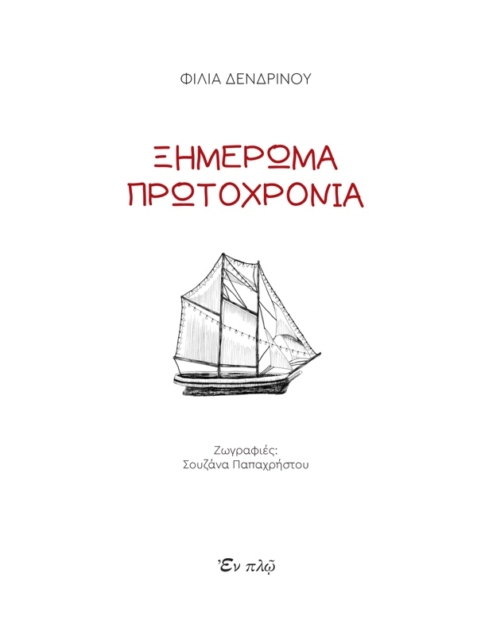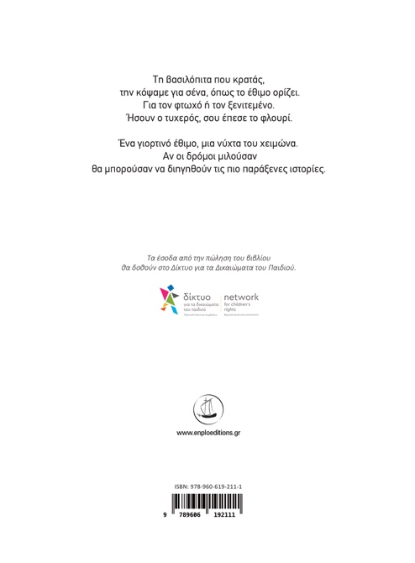
Οι Εκδόσεις Ἐν πλῷ παρουσιάζουν το νέο βιβλίο της Φίλιας Δενδρινού, Ξημέρωμα Πρωτοχρονιά, ένα βαθιά ανθρώπινο, ποιητικό διήγημα για τον καινούργιο χρόνο, την πίστη στο όνειρο και την ελπίδα που επιμένει ακόμη και στις πιο σκοτεινές συνθήκες.
Μέσα από την ιστορία ενός πατέρα και της μικρής του κόρης, που περιπλανώνται σε μια μεγάλη πόλη το ξημέρωμα της Πρωτοχρονιάς, το βιβλίο φωτίζει με τρυφερότητα και αλήθεια την εμπειρία της προσφυγιάς, της απώλειας και της ξενιτιάς, χωρίς διδακτισμό, αλλά με σεβασμό στον άνθρωπο.
Το Ξημέρωμα Πρωτοχρονιά συνομιλεί με ένα παλαιό, συμβολικό έθιμο – τη βασιλόπιτα «για τον φτωχό ή τον ξενιτεμένο» – και το μετατρέπει σε πράξη μνήμης, αγάπης και ελπίδας για έναν κόσμο πιο δίκαιο.
Τα έσοδα από την πώληση του βιβλίου θα διατεθούν στο Δίκτυο για τα Δικαιώματα του Παιδιού, στηρίζοντας έμπρακτα το έργο του για την προστασία και την υπεράσπιση των παιδιών που βιώνουν τη βία, τον πόλεμο, τη φτώχεια και τον αποκλεισμό.
Μια έκδοση που απευθύνεται σε παιδιά και ενήλικες και μας υπενθυμίζει ότι η αγάπη μπορεί ακόμη να προστατεύει – έστω και από πολύ μακριά.
Παρουσίαση βιβλίου
Η επίσημη παρουσίαση του νέου μας βιβλίου “Ξημέρωμα Πρωτοχρονιά” θα πραγματοποιηθεί την Τετάρτη 31 Δεκεμβρίου 2025, στις 12:00 το μεσημέρι, στον πολυχώρο πολιτισμού Gustav Athens, στο Εμπορικό Κέντρο Atrium, Χαριλάου Τρικούπη 6-10, στην Αθήνα, με τη φιλική συμμετοχή των εξαίρετων μουσικών Παντελή Θαλασσινού και Πάνου Δημητρακόπουλου.
Στην εκδήλωση θα συμμετάσχουν παιδιά από το Δίκτυο για τα Δικαιώματα του Παιδιού. Χαιρετισμό θα απευθύνουν η συγγραφέας Φίλια Δενδρινού, η εικονογράφος του βιβλίου Σουζάνα Παπαχρήστου και ο Γενικός Διευθυντής του Δικτύου για τα Δικαιώματα του Παιδιού Πάνος Χριστοδούλου.
Λίγα λόγια για τη συγγραφέα
Η Φίλια Δενδρινού γράφει με σταθερό άξονα τον άνθρωπο, το παιδί και τη μνήμη. Στα κείμενά της η αφήγηση συναντά την ποίηση και η καθημερινή εμπειρία μετασχηματίζεται σε λόγο ευθύνης και εγρήγορσης. Το Ξημέρωμα Πρωτοχρονιά αποτελεί μια λογοτεχνική χειρονομία αφιερωμένη στα παιδιά του πολέμου και της προσφυγιάς, με γλώσσα τρυφερή, καθαρή και βαθιά ανθρώπινη.
Λίγα λόγια για το Δίκτυο για τα Δικαιώματα του Παιδιού
Το Δίκτυο για τα Δικαιώματα του Παιδιού είναι ένας μη κερδοσκοπικός οργανισμός που δραστηριοποιείται από το 2004 για την προάσπιση των δικαιωμάτων του παιδιού στην Ελλάδα. Με δράσεις κοινωνικής στήριξης, εκπαίδευσης, πολιτισμού και ευαισθητοποίησης, το Δίκτυο διεκδικεί ίσες ευκαιρίες και αξιοπρέπεια για όλα τα παιδιά, με ιδιαίτερη μέριμνα για όσα βιώνουν κοινωνικό αποκλεισμό, βία ή προσφυγιά.

Εκδόσεις Ἐν πλῷ
Βιβλιοπωλείο: Χαριλάου Τρικούπη 6-10, Αθήνα 106 79
Τ 211 11 98 9012
www.enploeditions.gr / sales@enploeditions.gr

